

كيفية تنزيل التسجيلات من نظام Unicorn؟

كيفية تنزيل التسجيلات من نظام Unicorn؟
الوصف
ملاحظة: تنطبق هذه الطريقة على معظم السيناريوهات، وإذا لم تجدي الطريقة نفعًا في حل مشكلتك، فيوصى باستشارة فريق الدعم الفني لدينا.
https://global.uniview.com/Support/Service_Hotline/
معلومات أساسية
يمكن تنزيل التسجيلات إما من واجهة ويب نظام Unicorn أو نظام EZVMS لعميل جهاز الكمبيوتر. ويرجى التأكد من مكان تخزين التسجيلات قبل تنزيلها. التسجيل المركزي يعني أن التسجيلات تُخزَّن على الأقراص العادية المتصلة بنظام Unicorn. التسجيل على الجهاز يعني أن التسجيلات تُخزَّن على الجهاز نفسه
(على سبيل المثال، جهاز NVR أو الكاميرات المضافة إلى نظام Unicorn).
التسجيل الاحتياطي يعني أن التسجيلات تُخزَّن على أقراص النسخ الاحتياطي المتصلة بنظام Unicorn.
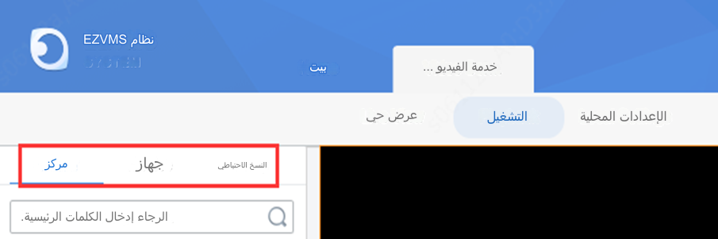
خطوات التشغيل
الطريقة 1: تنزيل التسجيلات من واجهة ويب نظام Unicorn.
الخطوة 1: انتقل إلى Playback أسفل المسار Home>Video Service بعد تسجيل الدخول في صفحة الويب الخاصة بنظام Unicorn لديك.
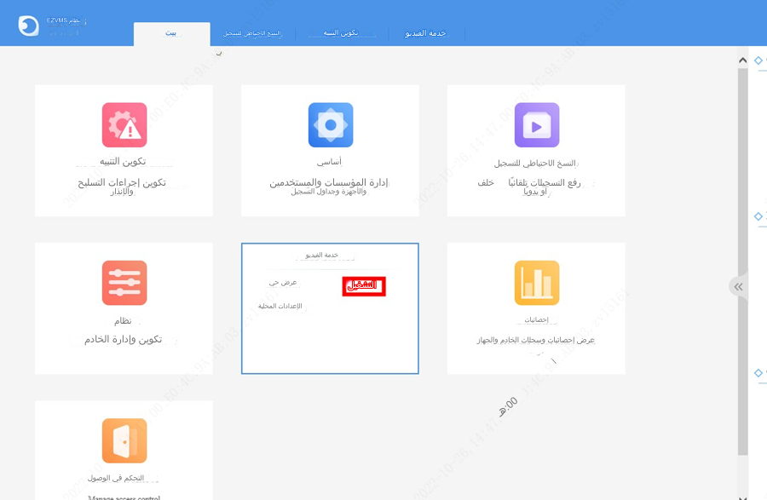
الخطوة 2: حدد القناة/الكاميرا والتاريخ، ثم انقر فوق "Search" ثم .
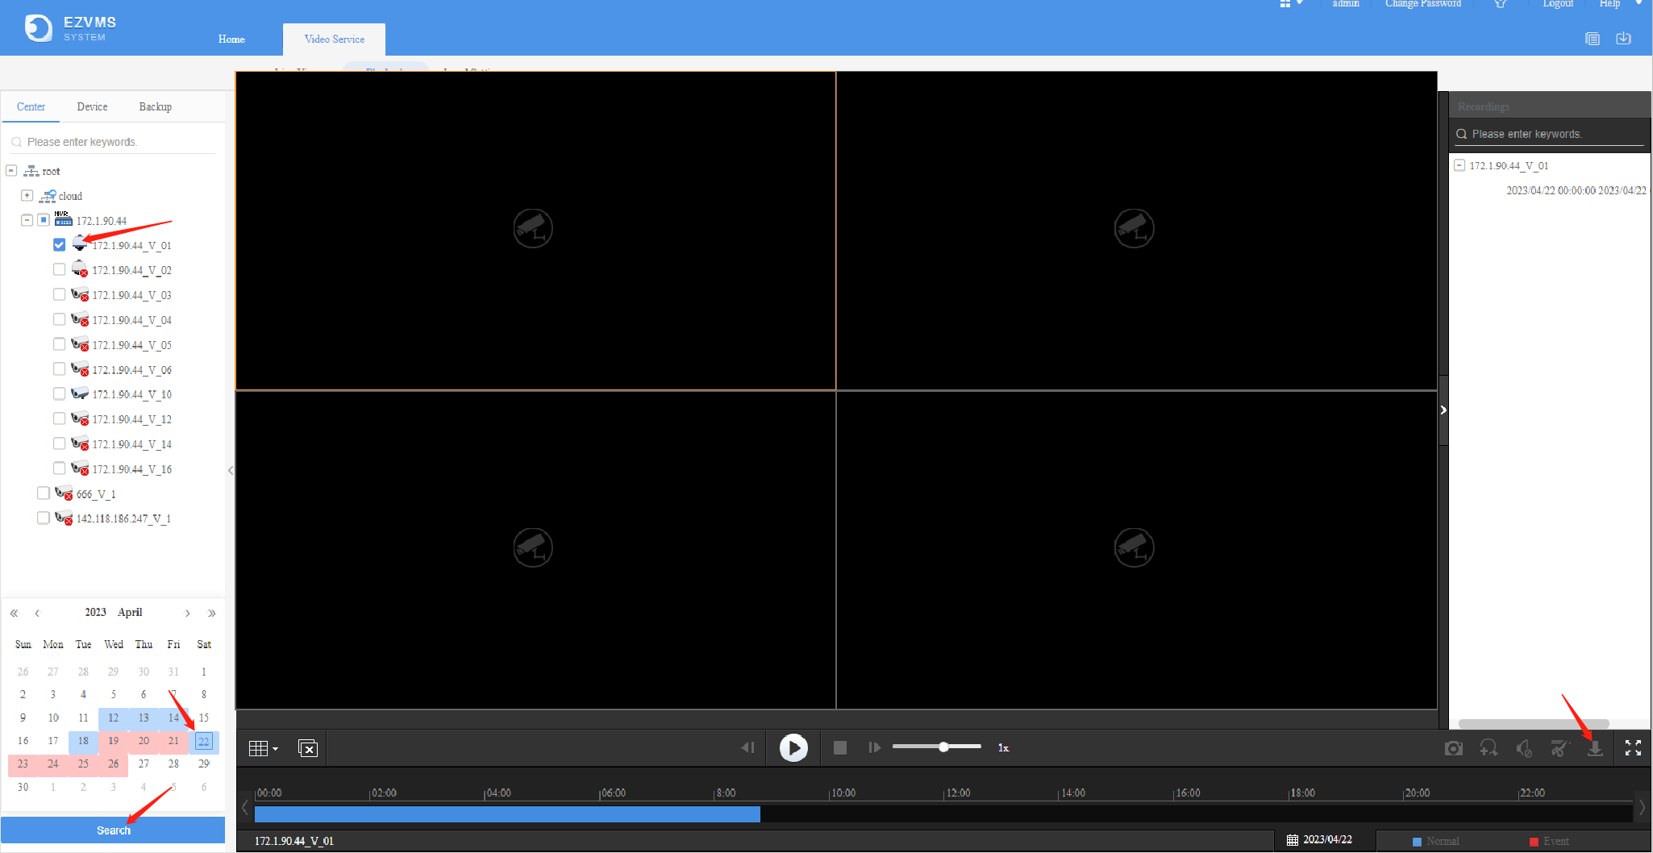
الخطوة 3: حدد التنزيل حسب الملف وحسب الوقت، ثم حدد ملفات التسجيل التي تحتاج إلى تنزيلها.
انقر فوق  لبدء مهمة التنزيل.
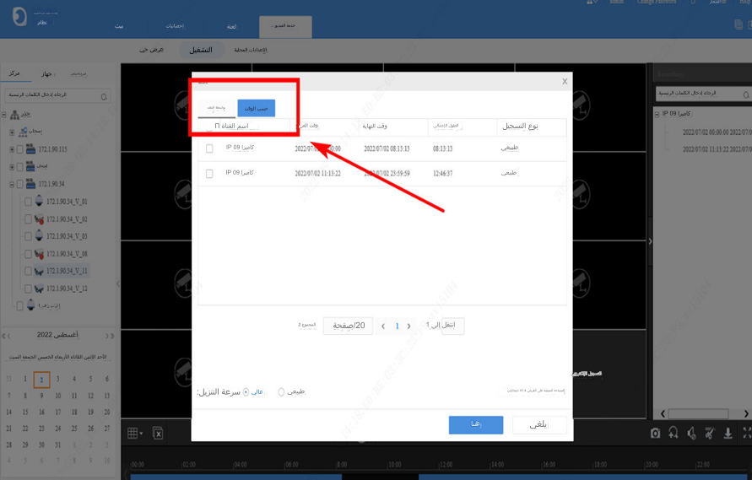
بمجرد بدء مهمة التنزيل، يمكنك النقر فوق في الزاوية اليمنى العليا من صفحة التشغيل للتحقق من عملية التنزيل.
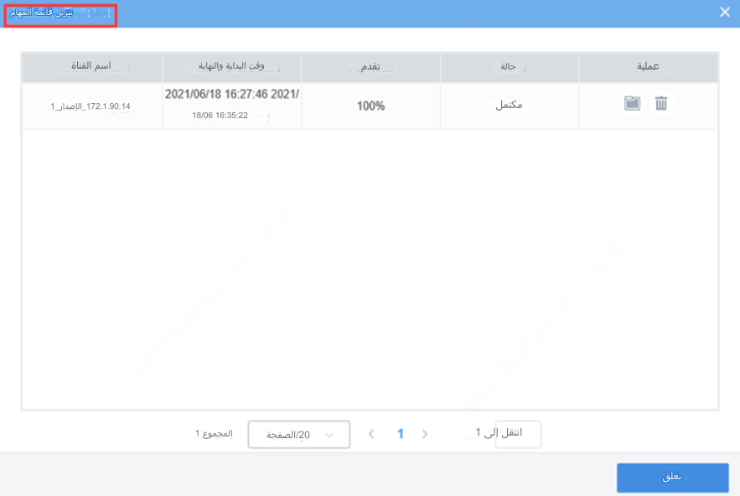
الطريقة 2: تنزيل التسجيلات من نظام EZVMS لعميل جهاز الكمبيوتر
الخطوة 1: انقر فوق Playback في لوحة تحكم نظام EZVMS.
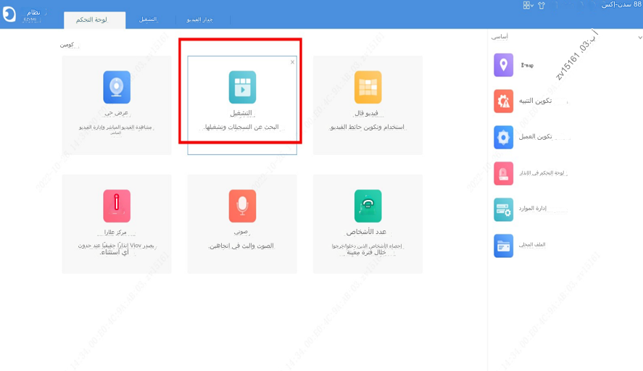
الخطوة 2: حدد القناة/الكاميرا والتاريخ، ثم انقر فوق "Search" و.
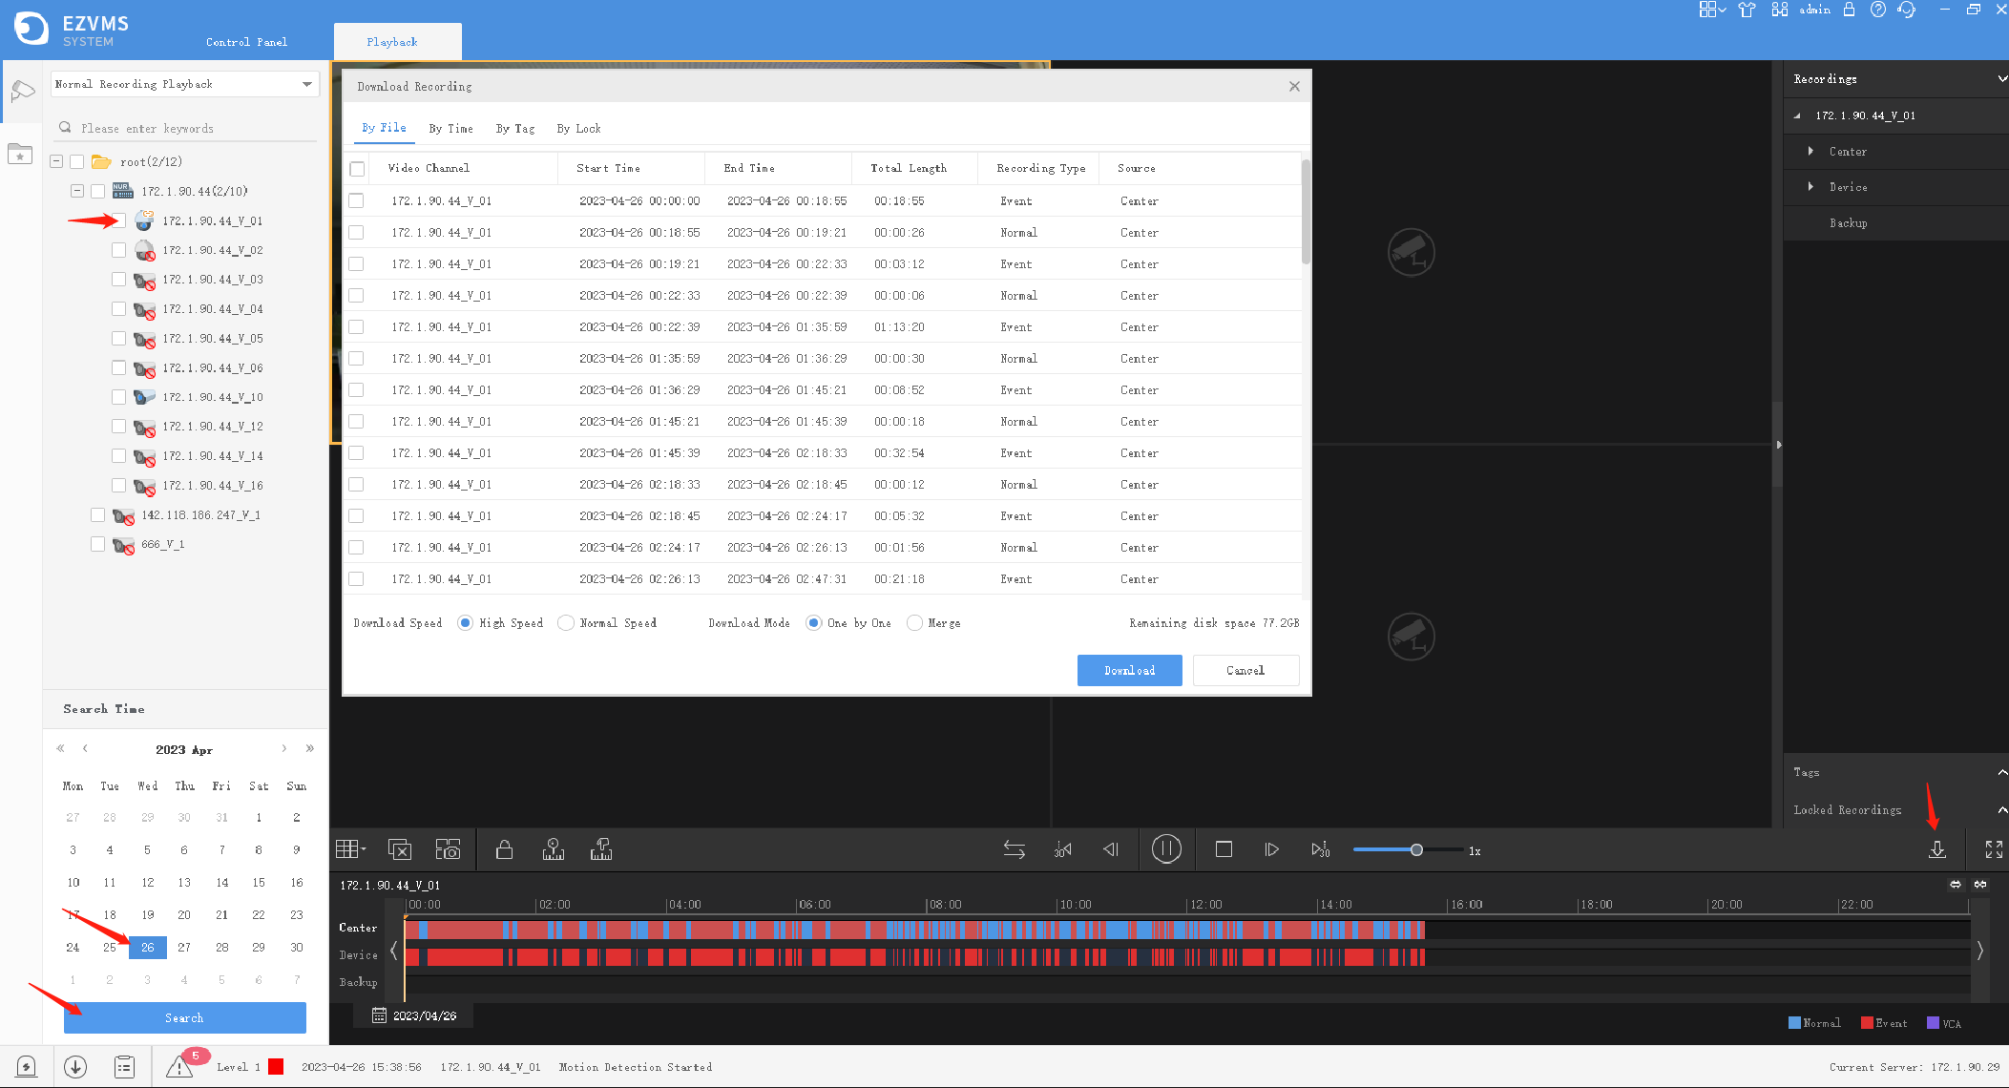
الخطوة 3: حدد التنزيل حسب الملف أو حسب الوقت أو حسب العلامة أو حسب القفل، ثم حدد ملف التسجيل الذي تريد تنزيله. انقر فوق  لبدء مهمة التنزيل.
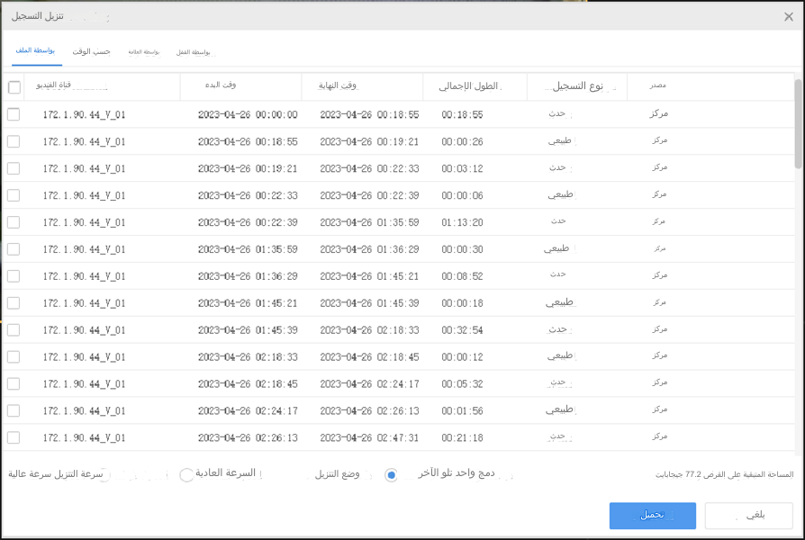
بمجرد إنشاء مهمة التنزيل، يمكنك النقر فوق  للتحقق من عملية التنزيل.

